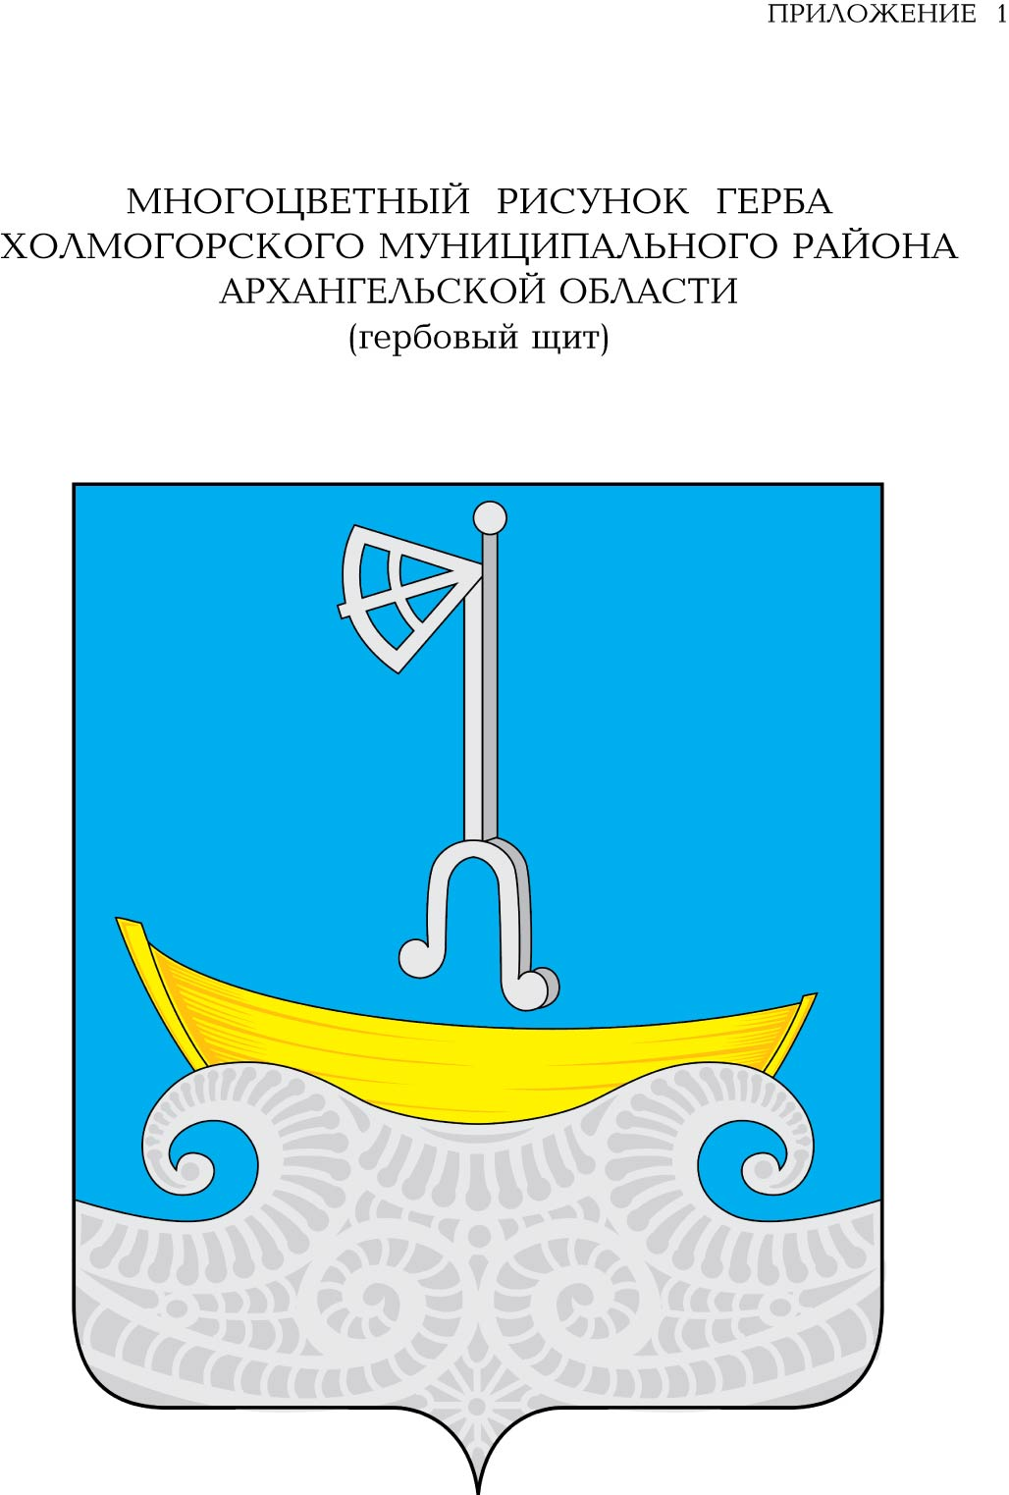

**АДМИНИСТРАЦИЯ ХОЛМОГОРСКОГО МУНИЦИПАЛЬНОГО ОКРУГА АРХАНГЕЛЬСКОЙ ОБЛАСТИ**

**П О С Т А Н О В Л Е Н И Е**

от 10 мая 2023 г. № 209

(в действующей редакции постановления от 02.04.2024 г.№62, от 30.05.2025г.№85)

с. Холмогоры

**Об организации оказания муниципальных услуг в социальной сфере при формировании муниципального социального заказа на оказание муниципальных услуг в социальной сфере на территории Холмогорского муниципального округа Архангельской области**

В соответствии с частью 4.3 статьи 6 Федерального закона от 13 июля 2020 года № 189-ФЗ «О государственном (муниципальном) социальном заказе на оказание государственных (муниципальных) услуг в социальной сфере» администрация Холмогорского муниципального округа Архангельской области администрация Холмогорского муниципального округа Архангельской области п о с т а н о в л я е т:

1. Организовать оказание муниципальной услуги в социальной сфере «Реализация дополнительных общеразвивающих программ» (далее – муниципальные услуги в социальной сфере) на территории Холмогорского муниципального округа Архангельской области в соответствии с положениями Федерального закона от 13 июля 2020 года № 189-ФЗ «О государственном (муниципальном) социальном заказе на оказание государственных (муниципальных) услуг в социальной сфере» (далее – Федеральный закон).

2. Определить Управление образования администрации Холмогорского муниципального округа Архангельской области уполномоченным органом, утверждающим муниципальный социальный заказ на оказание муниципальных услуг в социальной сфере.

3. Установить, что в рамках реализации мероприятий Целевой модели развития региональных систем дополнительного образования детей, утвержденной приказом Министерства просвещения Российской Федерации от 3 сентября 2019 года № 467, в части внедрения на территории Холмогорского муниципального округа Архангельской области системы персонифицированного финансирования дополнительного образования детей осуществляется формирование и исполнение муниципального социального заказа на оказание муниципальных услуг в социальной сфере в соответствии с Федеральным законом по указанной в пункте 1 настоящего постановления муниципальной услуге в социальной сфере с использованием конкурентного способа отбора исполнителей муниципальных услуг в социальной сфере, предусмотренного пунктом 1 части 2 статьи 9 Федерального закона.

4. В целях определения порядка информационного обеспечения организации оказания муниципальных услуг на территории Холмогорского муниципального округа Архангельской области определить:

4.1. перечень документов, обмен которыми между уполномоченными органами, потребителями услуг, исполнителями услуг, участниками отбора исполнителей услуг, иными юридическими и физическими лицами осуществляется в форме электронных документов:

1) муниципальный социальный заказ на оказание муниципальных услуг в социальной сфере;

2) отчет об исполнении муниципального социального заказа на оказание муниципальных услуг в социальной сфере;

3) заявка исполнителя услуг на включение в реестр исполнителей муниципальных услуг в социальной сфере в соответствии с социальным сертификатом;

4) соглашение о финансовом обеспечении (возмещении) затрат, связанных с оказанием муниципальных услуг в социальной сфере в соответствии с социальным сертификатом на получение муниципальной услуги в социальной сфере;

5) заявление потребителя услуг на оказание муниципальной услуги в социальной сфере «Реализация дополнительных общеразвивающих программ для детей» в соответствии с социальным сертификатом;

6) социальный сертификат на получение муниципальной услуги в социальной сфере «Реализация дополнительных общеразвивающих программ для детей»;

7) договор об оказании муниципальных услуг в социальной сфере, заключенный между исполнителем услуг и получателем социального сертификата в целях реализации дополнительных общеразвивающих программ для детей;

4.2. государственные информационные системы, используемые в целях организации оказания муниципальных услуг в социальной сфере:

государственная интегрированная информационная система управления общественными финансами «Электронный бюджет»;

федеральная государственная информационная система «Единый портал государственных и муниципальных услуг (функций)»;

Единая автоматизированная информационная система сбора и анализа данных по учреждениям, программам, мероприятиям дополнительного образования и основным статистическим показателям охвата детей дополнительным образованием в регионах (ЕАИС ДО);

автоматизированная информационная система «Навигатор дополнительного образования детей Архангельской области» (далее – ИС «Навигатор».

4.3. перечень информации и документов, формируемых с использованием ИС «Навигатор»»:

документы, предусмотренные подпунктами 3-7 пункта 4.1. настоящего постановления;

иные документы и информация, предусмотренные муниципальными правовыми актами Холмогорского муниципального округа Архангельской области.

5. Информация и документы, формирование которых предусмотрено Федеральным законом, подлежат размещению на едином портале бюджетной системы Российской Федерации в соответствии с Бюджетным кодексом Российской Федерации в порядке, определенном приказом Минфина России от 28 декабря 2016 года № 243н.

6. Настоящее постановление вступает в силу со дня официального опубликования в газете «Холмогорский вестник» и распространяется на правоотношения, возникшие с 1 марта 2023 года.

Глава Холмогорского муниципального

округа Архангельской области П.В.Волосатов